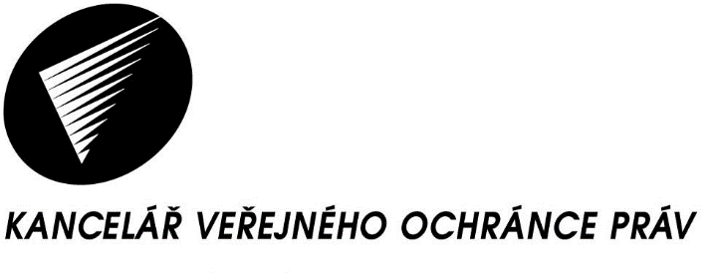

602 00 Brno,
Údolní 39
Telefon: 542 542 111

Fax: 542 542 112

E-mail: podatelna@ochrance.cz
www.ochrance.cz

V Brně dne 7. dubna 2017 Č.j.: KVOP/PDCJ 2467/2017

Do vlastních rukou

Vážený pan
Mgr. R. K.

Sdělení o poskytnutí informace a rozhodnutí o částečném odmítnutí žádosti

Vážený pane magistře,

reaguji na Vaši žádost ze dne 21. března 2017, ve které jste požadoval poskytnutí těchto informací.
- Obrátil se na úřad Veřejného ochránce práv svým podáním nebo podáním prostřednictvím zástupce v období od 1. 1. 2012 doposud některý z dále vyjmenovaných soudců Krajského soudu v Ostravě (JUDr. Simona Pittermannová, JUDr. Aleš Volný nebo JUDr. Eva Slaběňáková),
- Pokud ano, kdo, kdy podání úřad Veřejného ochránce práv obdržel, čeho se podání týkalo a jak bylo s podáním naloženo?
- Dále žádám o zaslání kopií všech těchto podání a kopií všech listin, kterými bylo na tato podání úřadem Veřejného ochránce práv reagováno.
- Jednal osobně některý z dále vyjmenovaných soudců Krajského soudu v Ostravě (JUDr. Simona Pittermannová, JUDr. Aleš Volný nebo JUDr. Eva Slaběňáková) osobně nebo prostřednictvím zástupce s Veřejným ochráncem práv nebo zaměstnancem úřadu VOP v období od 1. 1. 2012 doposud?
- Pokud ano, kdo, kdy, s kým konkrétně jednal, co bylo předmětem jednání a jak bylo úřadem Veřejného ochránce práv na jednání reagováno?
- Dále žádám o zaslání kopií všech protokolů o těchto jednáních a kopií všech listin, kterými bylo na tato jednání úřadem Veřejného ochránce práv reagováno.

K uvedené žádosti podle zákona č. 106/1999 Sb., o svobodném přístupu k informacím, ve znění pozdějších předpisů, poskytuji tyto informace:

K bodu 4
Se všemi uvedenými soudci Krajského soudu v Ostravě jednali pověření právníci Kanceláře veřejného ochránce práv.

K bodu 5
Se soudci hovořila vedoucí oddělení justice, migrace a financí JUDr. Petra Janoušková a právník téhož oddělení JUDr. Miroslav Frýdek, Ph.D. na místním šetření u Krajského soudu v Ostravě dne 30. srpna 2016. Tématem bylo přidělování věcí insolvenční agendy. Z jednání byl pořízen záznam o místním šetření a záznamy rozhovorů. Dne 16. prosince 2016 ochránkyně vydala zprávu o šetření. Následně dne 24. února 2017 ochránkyně zaslala předsedkyni soudu závěrečné stanovisko a téhož dne podala i kárný návrh.

K bodu 6
V příloze najdete dokumenty, kterými bylo na jednání reagováno. Pořízeny byly z elektronické evidence spisu sp. zn. 3721/2016/VOP/PJ. Originály jsou k dispozici ve spise uvedené sp. zn., který je součástí spisové dokumentace Nejvyššího správního soudu vedené pod sp. zn. 11 Kss 1/2017.

Přílohy:
Záznam o místním šetření
Záznamy rozhovorů se soudci (JUDr. Simona Pittermannová, JUDr. Aleš Volný nebo JUDr. Eva Slaběňáková)
Zpráva o šetření ze dne 16. prosince 2016
Závěrečné stanovisko – vyrozumění předsedkyně soudu ze dne 24. února 2017
Kárný návrh ze dne 24. února 2017

Mgr. Petra Zdražilová
vedoucí odboru právního
Kanceláře veřejného ochránce práv

--------------------------------------------------------------------------------------------------------------------------------------
Současně

byla žádost, v souladu s ustanovením § 15 a ustanovením § 20 odst. 4 písm. a) zákona o svobodném přístupu k informacím, odmítnuta.
--------------------------------------------------------------------------------------------------------------------------------------

